Fotografía en blanco y negro

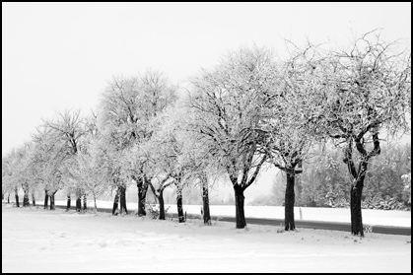

Hay una cierta nostalgia alrededor del blanco y negro; no solo recuerdos de fotografías antiguas sino también de los inicios de la televisión. De hecho el blanco y negro es muy eficaz para resaltar las formas y los tonos del sujeto. El blanco y negro puede producir una imagen con mucha fuerza de un sujeto que resultaría más débil en color.

**Paisajes de invierno**Los paisajes de invierno son muy adecuados para la fotografía en blanco y negro. En esta época del año, muchas veces hay poco color en las escenas: nada de verdes vibrantes y pocas flores rojas o amarillas. Un paisaje cubierto de nieve ya es prácticamente monocromo. Puedes centrarte en las formas de los árboles sin hojas, los muros de piedra y los edificios. La composición y el contraste pasan a ser elementos clave de la imagen.

La regla de los tercios es especialmente útil en la fotografía en blanco y negro, con poco color que distraiga al ojo. Imagina una cuadrícula dibujada en el visor de la cámara: dos líneas verticales y dos líneas horizontales que crean cuatro intersecciones. Coloca el sujeto principal en una de esas intersecciones. De esta forma se consigue una composición con mucha fuerza.

Otra ayuda para la composición es la perspectiva lineal. Puedes verla si haces una fotografía de una carretera que se aleja o de las vías del tren. Las líneas de la carretera o de las vías parecen convergir, aunque todos sabemos que son paralelas. Las líneas atraen al ojo y crean una sensación de profundidad en la imagen.

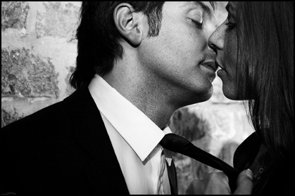

**Retratos**La fotografía en blanco y negro funciona muy bien con los retratos. En parte, puede deberse a que muchos de los retratos más representativos del último siglo son monocromos y estamos familiarizados con este estilo. Pero también se debe a que si se elimina el color, nos queda simplemente el carácter y la personalidad. Añadir una iluminación lateral es especialmente eficaz, ya que proporciona un contraste fuerte entre las luces y las sombras.

**Paisajes urbanos**La fotografía arquitectónica se realiza con frecuencia en monocromo para destacar la forma de los edificios. El mayor contraste que se logra con el blanco y negro sobre el color, queda muy bien al sujeto. Estas fotografías se realizan muchas veces a primera hora de la mañana, en parte para evitar las distracciones del tráfico y de la gente, pero también para aprovechar la luz del sol cuando todavía está bajo. Con esta luz es posible obtener sombras muy largas y se puede lograr una atractiva textura cuando se proyecta sobre piedra o cemento. En muchos casos estas imágenes también se benefician de la simplicidad y la naturaleza austera del blanco y negro.

**Fotografía nocturna**Merece la pena probar a hacer fotografías nocturnas tanto en blanco y negro como en color. En muchos casos, el reflejo amarillo de las luces de la calle dan vida a una escena. Por otra parte, la textura y los patrones de una escena se muestran con un mejor efecto en monocromo.

|  |
| --- |
| **La importancia del color** |

|  |
| --- |
|  |
| En la fotografía en blanco y negro, con frecuencia se utilizan filtros para cambiar los tonos de la imagen. Los filtros amarillos y rojos, por ejemplo, absorben la luz azul, con lo que se logra que los cielos azules aparezcan más oscuros en la imagen. |
|  |
| Picture_Tutorial_img3  **Uso de filtros**  Los filtros no solo logran que la escena sea más dramática, sino que también aumentan el contraste entre las nubes blancas y el cielo. Puedes seleccionar amarillo, rojo, naranja o verde para cambiar los tonos monocromos y simular el efecto de los filtros.  **"Ver" en blanco y negro** No es necesario que hagas las fotografías en blanco y negro; puedes hacer fotos en color y después copiar y convertir la imagen a blanco y negro cuando hayas transferido el archivo a tu ordenador. Pero ten en cuenta que una escena que quede bien en color puede no funcionar en blanco y negro, y viceversa.  Por ejemplo, unas flores rojas destacan sobre un fondo verde si se fotografían en color. Pero si capturas el mismo sujeto en monocromo, puedes descubrir que el rojo y el verde se han convertido en tonos similares de gris.  La práctica ayuda a "ver" en monocromo, pero puedes acelerar tu aprendizaje. En general, observarás que las imágenes en blanco y negro requieren más contraste para el mismo sujeto que el color. Fotografía el mismo sujeto dos veces, primero en color y después en blanco y negro. Puedes comparar ambas imágenes en la pantalla LCD de la cámara. |